东航集团集采实施平台
评委专家指南

2019年03月
客户成功部

目 录
目录
1.专家登录 3
2.进入评标室 3
3.评标 5

1.专家登录
- 专家通过账号与密码进行登录；
- 账号信息只支持邮箱、手机号；
- 如忘记密码，请点击【忘记密码】重置密码
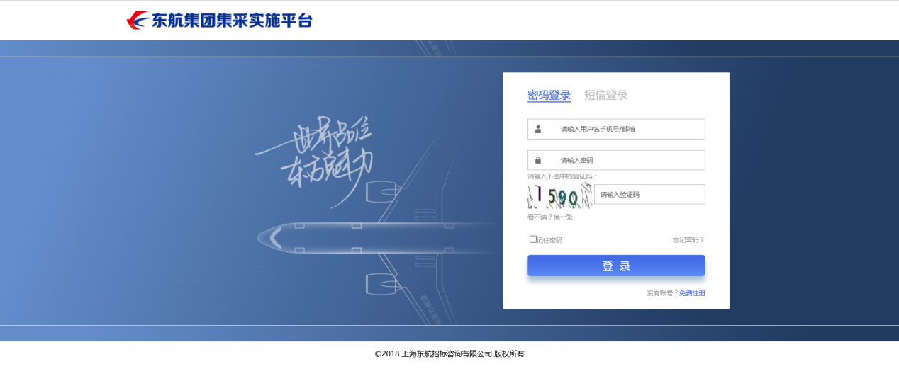

2.进入评标室
- 请选择要评标的招标项目单击确定
- 评标开始前30分钟，可以点击进入。
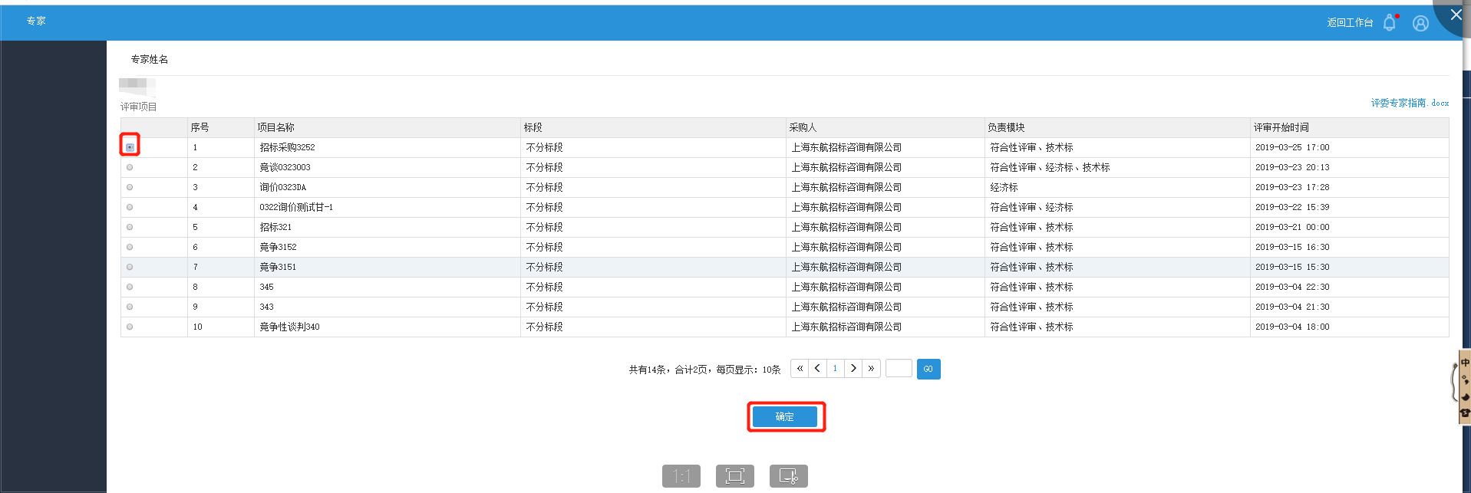
- 请单击【签到】专家签到后，方能进入评标室
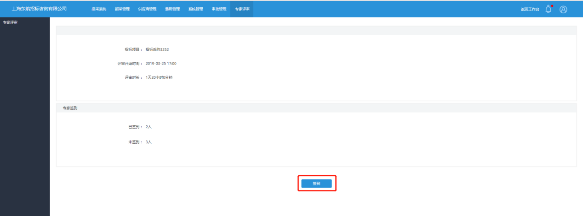
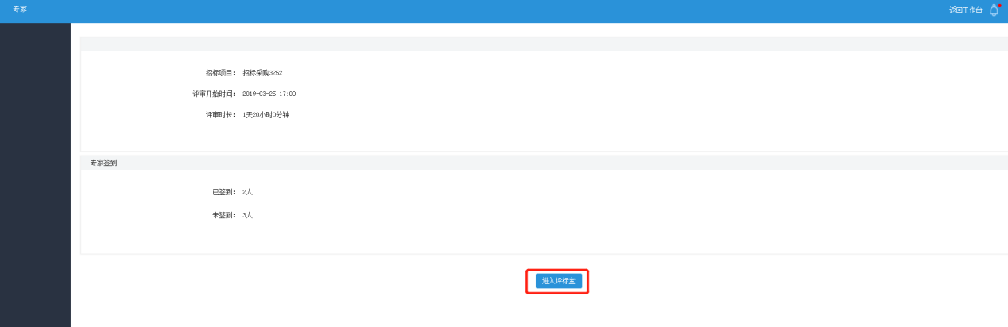
- 专家可选择是否需要回避；如需回避，请招标方重新抽取或者选择专家。
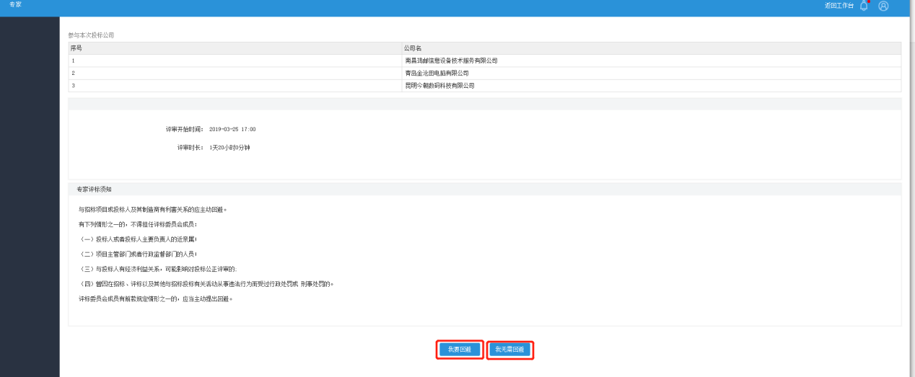
无需回避的专家点击【开始评标】
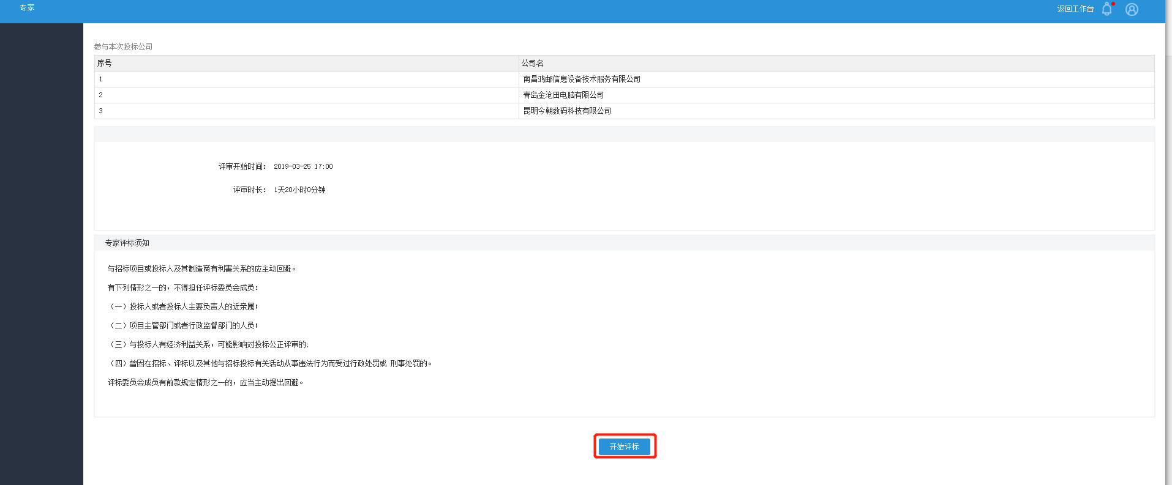

3.评标
- 请根据评审依据，进行评标；单击[+]按钮，展开评标项目
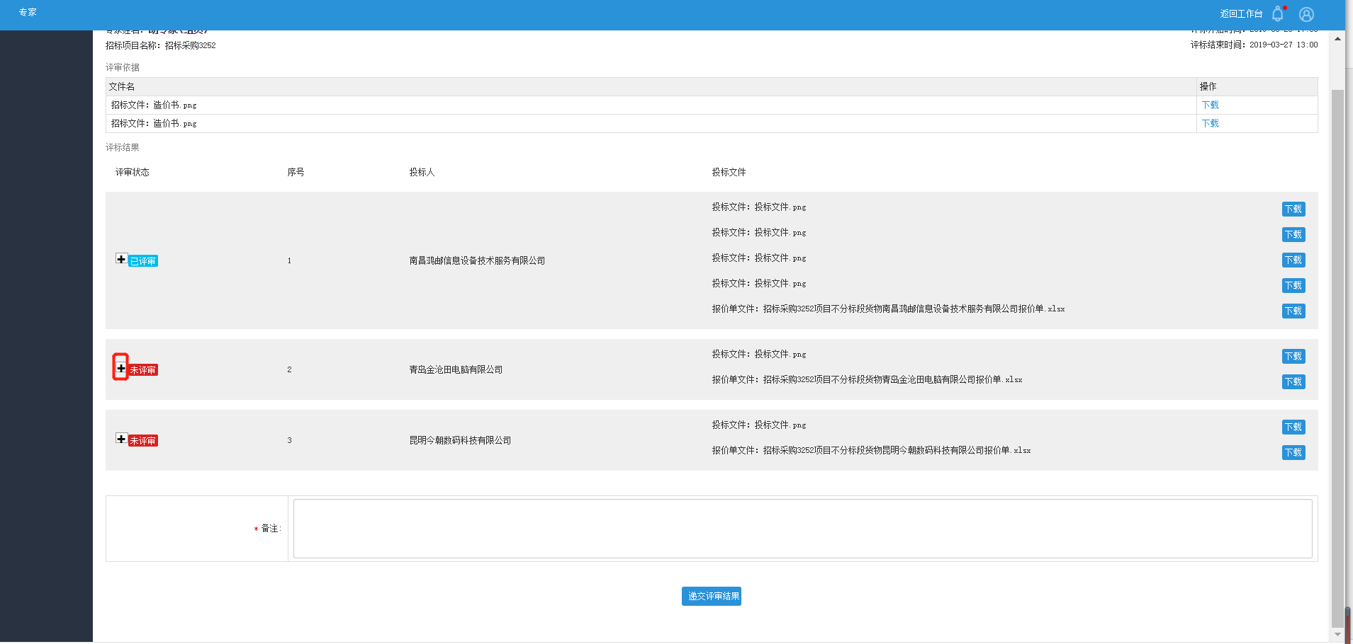
- 评审中 如需询问投标文件相关问题，请单击【评审疑问】
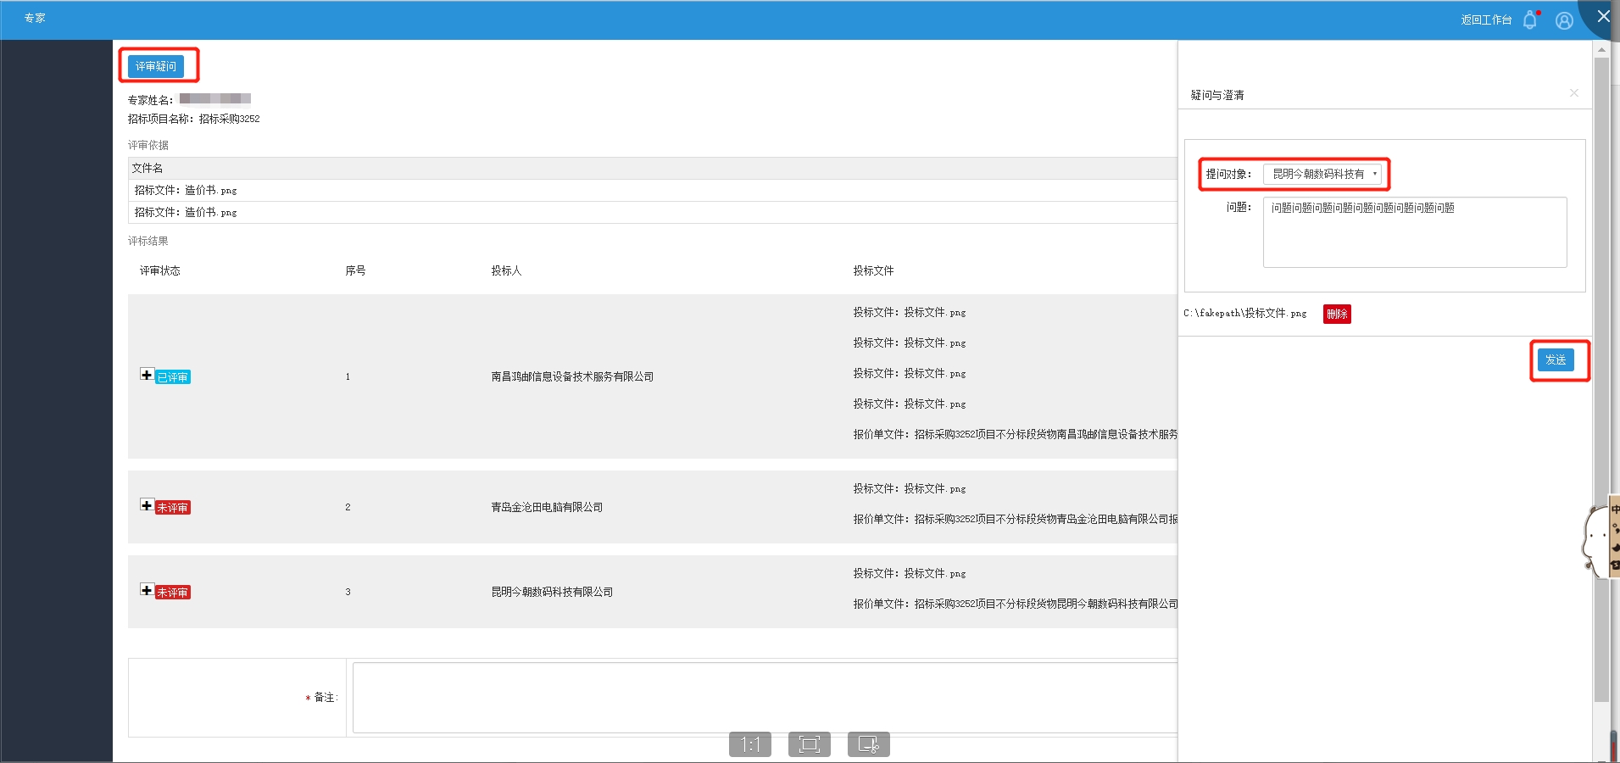
- 评标完成后，保存评审结果。
- 评审全部完毕后，单击【递交评审报告】
- 专家组员评审后，专家组长可修改评标结果，如有附件可上传文件，最后生成评标报告。
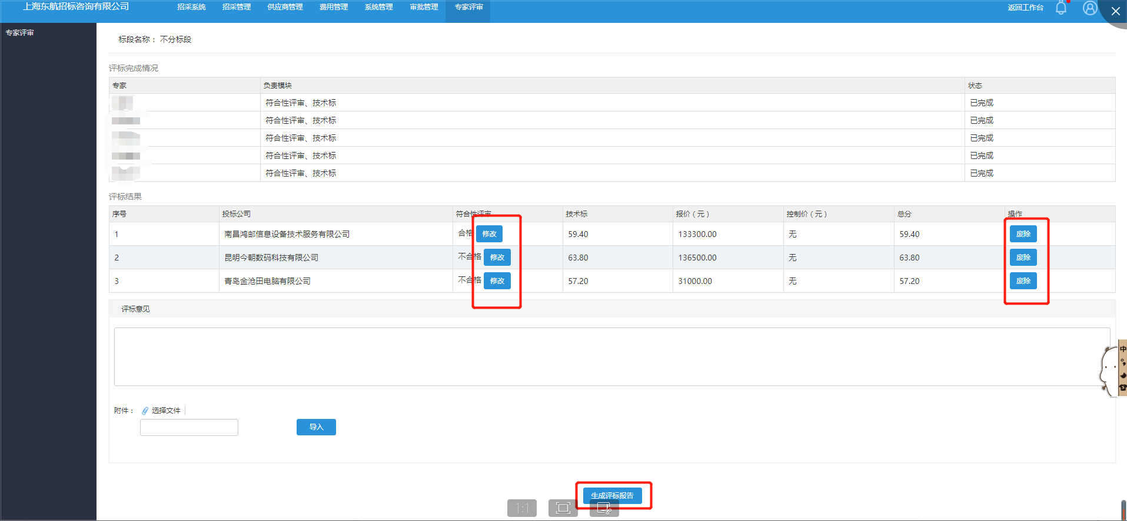
- 生成评标报告后，一定要【递交评标报告】这样招标方账户才能看到评标报告并下载报告。
